Preliminary User Requirements
Konsumsi Listrik

Disusun oleh:
Kelompok 4

Syahid Prabowo / 14116010
Annisa Gita Asmara / 14116027
Alfin Cahyo Wibisono / 14116093
Dicky Hermawan / 14116005
Osa Farida Sari / 14116054

Program Studi Teknik Informatika
Institut Teknologi Sumatera
Jl. Terusan Ryacudu Way Hui, Lampung Selatan, Lampung

 | Program Studi  Teknik Informatika  IF – ITERA | Nomor Dokumen | Jumlah Halaman
 | Program Studi  Teknik Informatika  IF – ITERA | ISD02/K1-G01 | 13

Change Control
Setiap ada perubahan / update didokumentasikan dalam bentuk log yang diisikan pada tabel di bawah ini

No | Tanggal | Perubahan | PIC
1 | 08 Maret 2019 | Perubahan Nama aplikasi
2 | 08 Maret 2019 | Perubahan warna aplikasi

Daftar Isi

Change Control 2
Daftar Isi 3
Daftar Gambar 4
BAB I 5
Pengumpulan Kebutuhan 5
1. Tujuan Dokumen 5
2. Metode Pengumpulan Kebutuhan 5
2.1 Metode 1 : Wawancara 5
2.2 Metode 2 5
BAB II 6
Analisis Kebutuhan 6
1. Customer Needs Statements 6
2. Klasifikasi Kebutuhan 8
3. Penilaian Prioritas Kebutuhan 8
4. Deskripsi Umum Sistem 10
4.1 Konteks Sistem 10
4.2 System Stakeholder 10
4.3 System Capabilities 10
4.4 System Constraints 11
4.5 Asumsi 11
4.6 Ketergantungan 11
Lampiran 12
Hasil Wawancara 12
Analisis data 13

Daftar Gambar

Gambar 1 DFD level 0 9
Gambar 2 DFD level 1 9
Gambar 3 DFD level 2 10

BAB I

Pengumpulan Kebutuhan

Tujuan Dokumen
Tujuan dari dibuatnya dokumen ini adalah agar dapat membuat sebuah applikasi yang dapat menghitung konsumsi listrik, meliputi:
- Biaya konsumsi listrik
- Kekuatan listrik
Yang bertujuan pengguna dapat mengetahui seberapa besar biaya den penggunaan listrik yang ia gunakan sehari-hari, dan juga mengetahui apakah kekuatan arus listrik dirumahnya kuat untuk menghidupkan berapa barang elektronik.

Metode Pengumpulan Kebutuhan
Pada proyek kali ini untuk mengumpulkan kebutuhan aplikasi kami menggunakan 2 metode, yaitu :

Metode 1 : Wawancara
Pada metode wawancara ini kami melakukan beberapa kali sesi wawancara dengan data logbook sebagai berikut:

Tanggal | Anggota Kelompok | Narasumber | Divisi | Durasi
15 februari 2019 | Annisa Gita Asmara  Alfin Cahyo Wibisono  Dicky Hermawan  Osa Farida Sari  Syahid Prabowo | Bapak Sayed Ahmad Fauzan, S.T, M.Si. | Dosen teknik sipil | 45 menit  (09.30-10.15)

*pertanyaan wawancara terlampir.

Metode 2
Pada metode ini kami memiliki 2 pilihan antara menggunakan metode observasi atau metode pengumpulan data. Pemilihan metode ini tergantung dengan data apa yang akan kami dapati. Adapun logbook nya sebagai berikut:

Tanggal | Anggota Kelompok | Narasumber | Divisi | Durasi
- Maret 2019 tolong diisi ya dik, lampirin datanya | Dicky Hermawan | Maintance ITERA
- Maret 2019 tolong diisi ya dik, lampirin datanya | Dicky Hermawan | Perencanaan Gedung ITERA

*data terlampir.

BAB II

Analisis Kebutuhan

Customer Needs Statements

Jenis Kebutuhan | Prelimenary | Customer Statement | Interpretasi Kebutuhan
Penggunaan | Pengguna dapat mengetahui spesifikasi konsumsi listrik, seperti :  Tegangan, daya, dan kuat arus | Pengguna dapat memasukkan besar volt amper yang digunakan dirumahnya | Manampilkan pilihan besaran volt ampere yang ada diindonesia.
Penggunaan |  | Pengguna dengan menggunakan aplikasi ini dapat memilih barang elektronik yang ada dirumahnya yang tersedia pada pilihan dalam aplikasi ini. | Manampilkan barang elektronik yang biasanya ada dirumah berdasarkan ketersedian informasi barang elektronik yang ada di aplikasi ini.
Penggunaan |  | Pengguna dapat mengedit besaran daya tiap barang elektronik yang telah dipilih tadi. | Dapat membuat besaran daya dari barang elektronik tersebut dapat diubah oleh pengguna
Penggunaan |  | Pengguna dapat memasukkan lama penggunaan barang elektronik. | Dapat menerima masukkan lama waktu penggunaan barang dalam sajuan waktu : jam.
Penggunaan |  | Pengguna dapat melihat total estimasi biaya penggunaan listrik. | Dapat mengkalkulasi tiap biaya penggunaan barang elektronik dikalikan lama pemakaian, lalu dikalikan harga listrik yang telah disetting didatabase aplikasi, lalu mengkalkulasi total dari biaya penggunaan seuruh barang elektronik yang ingin dihitung pengguna.
Kelebihan dari sistem saat ini | Dapat mengetahui tingkat konsumsi listrik meliputi : tegangan, daya, dan kuat arus | Aplikasi ini offline sehingga tidak memerluka sambungan internet | Database harus ada didalam aplikasi.
Kekurangan dari sistem saat ini | Hanya dapat digunakan dalam skala ruangan yang kecil | Aplikasi ini offline | Jika aplikasi online kita membutuhkan server, dan sistem cloud yang biaya tidak murah.
Kekurangan dari sistem saat ini |  | Hanya bisa dipakai dalam lingkup rumah aja | Database harus disesuaikan oleh lingkup penggunaannya, semakin besar lingkup maka semakin besar dan banyak pula informasi yang disimpan dalam database.
Perbaikan yang disarankan | Bisa menampilkan biaya penggunaan listrik | Aplikasi ini dapat memperkirakan apakah volt amper yang dimilikinya dapat kuat menggunakan barang elektronik apa saja dalam satuan waktu | Ada halaman lagi dalam aplikasi ini yang mengkalkulasi barang apa saja yang dapat dipakai dalam waktu bersamaan sesuai dengan besaran volt amper yang dimiliki dirumah pengguna.

Klasifikasi Kebutuhan
Dalam aplikasi ini kami memiliki 2 kelompok kebutuhan, yaitu user dan admin. Adapun kebutuhan untuk user adalah : dapat menginputkan besaran volt ampere yang digunakan di rumahnya, dapat melihat daftar barang elektronik yang ada di rumah, dapat mengubah besaran daya tiap elektronik sesuai dengan yang dimilikinya, dapat memasukkan lama penggunaan barang elektronik, dapat mengetahui spesifikasi konsumsi listrik, dapat mengetahui estimasi biaya yang dikeluarkan untuk konsumsi listrik, dan dapat mengetahui apakah volt ampere yang digunakan di rumah nya dapat kuat menggunakan barang-barang elektronik yang dipilih.
Sedangkan kebutuhan untuk kelompok adalah dapat mengubah harga listrik pada aplikasi dan dapat menambahkan maupun mengurangi barang pada daftar barang yang ada pada aplikasi ini.

Penilaian Prioritas Kebutuhan

Kelompok Kebutuhan | Deskripsi Kebutuhan | Nilai
User | Dapat menginputkan besaran volt ampere yang digunakan di rumahnya | 5
 | Dapat melihat daftar barang elektronik yang ada di rumah | 4
 | Dapat mengubah besaran daya tiap elektronik sesuai dengan yang dimilikinya | 4
 | Dapat memasukkan lama penggunaan barang elektronik | 5
 | Dapat mengetahui spesifikasi konsumsi listrik | 3
 | Dapat mengetahui estimasi biaya yang dikeluarkan untuk konsumsi listrik | 4
 | Dapat mengetahui apakah volt ampere yang digunakan di rumah nya dapat kuat menggunakan barang-barang elektronik yang dipilih | 5

Standar penilaian 1 - 5:
1. Fitur ini tidak diinginkan
2. Fitur tidak penting
3. Fitur akan menyenangkan untuk dimiliki, tetapi tidak perlu
4. Fitur ini sangat diinginkan
5. Fitur ini sangat penting

Dari penilaian yang telah dilakukan, berikan kesimpulan berupa gambaran sistem yang dibutuhkan. Dfd level 0, level 1, level 2

DFD Level 0

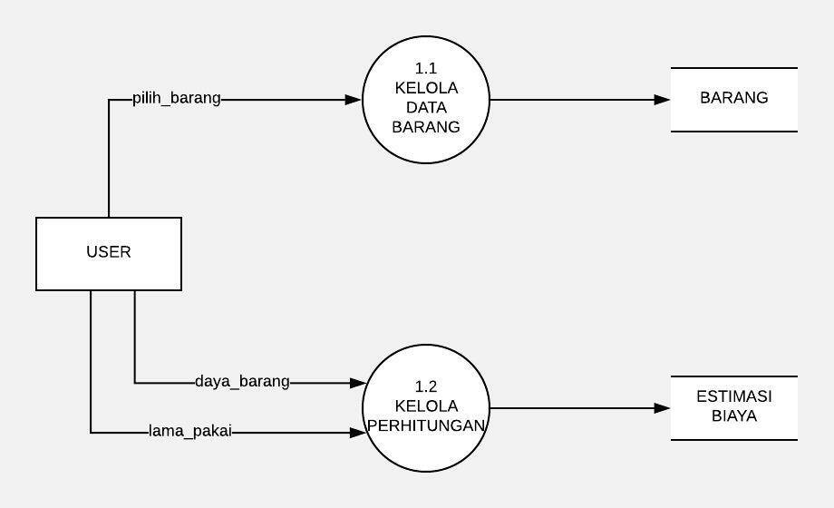
Gambar 1 DFD level 0

DFD Level 1
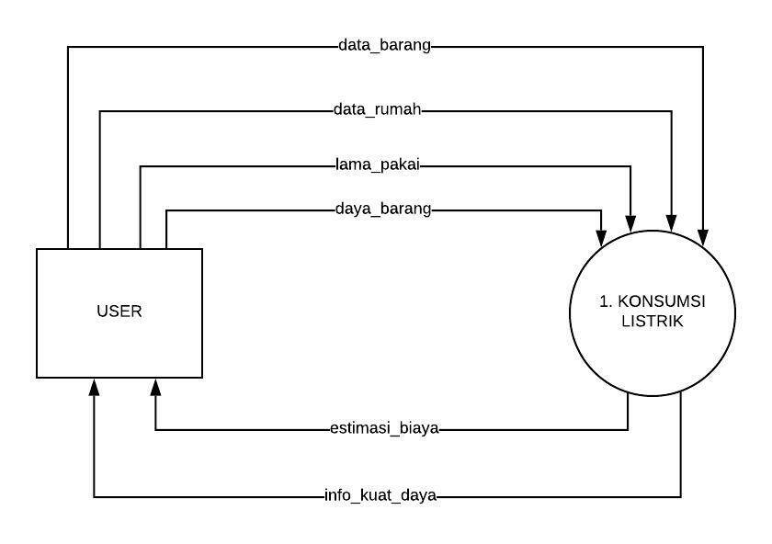
Gambar 2 DFD level 1

DFD Level 2

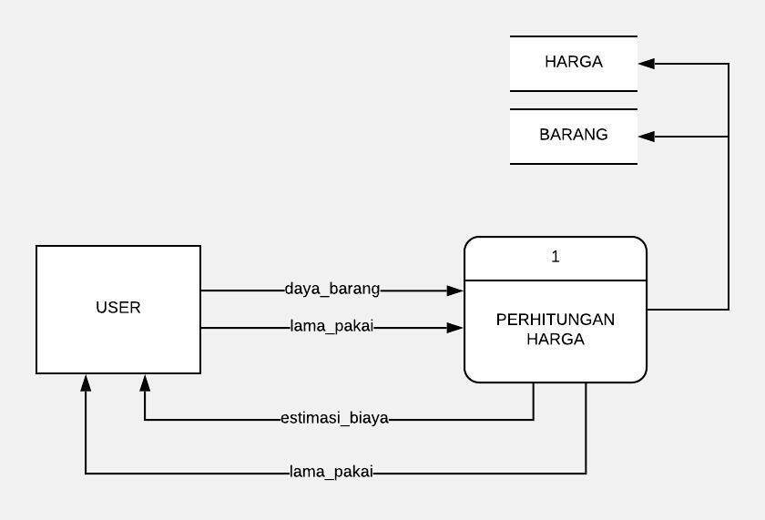
Gambar 3 DFD level 2

Deskripsi Umum Sistem

Konteks Sistem

User mengakses aplikasi lalu pada tampilan awal, user diminta memilih daya listrik yang sesuai dengan yang ia pakai di rumah/kantor. Lalu setelah itu user akan ditampilkan 2 pilihan fitur yaitu : Cek harga daya dari macam-macam barang elektronik, fitur ini berfungsi untuk menghitung perkiraan biaya konsumsi listrik jika user menginput barang-barang yang ingin ia gunakan dan Cek apakah banyak barang yang ia bisa gunakan di rumah/kantornya, fitur ini bekerja dengan cara user menginput barang-barang yang ia gunakan lalu sistem akan menghitung apakah listrik yang ia gunakan stabil atau tidak dengan barang-barang yang ia gunakan.

System Stakeholder
Stakeholder yang terkait :
Client : Bapak Sayed Dosen Teknik Sipil Itera
Dosen Pengampu : Bapak Arief Ichwani Dosen Teknik Informatika Itera
Tim Proyek Perangkat Lunak

System Capabilities
1. Dapat memperkirakan estimasi biaya konsumsi listrik pada barang elektronik
2. Dapat menyimpan lebih dari 1 informasi rumah/kantor
3. Dapat memperkirakan stabil atau tidaknya listrik pada rumah/kantor

System Constraints
1. Sistem ini akan dibuat secara offline maka kita perlu melakukan update pada database secara manual
2. Sistem ini hanya menghitung konsumsi listrik secara konstan, jadi tidak terlalu tepat untuk memperkirakan konsumsi listrik barang elektronik dengan cara kerja hanya mengkonsumsi listrik besar hanya saat dihidupkan

Asumsi
Sistem yang ingin diciptakan adalah sistem untuk menghitung jumlah konsumsi listrik yang digunakan pada rumah user, dimana user bisa memilih barang yang ia pakai dirumah serta mengatur besaran watt dan lama pemakaian sehingga aplikasi dapat mengitung estimasi biaya listrik yang perlu dibayar. Selain itu ada juga fitur untuk mengecek apakah voltase yang ada dirumah dapat menjalankan berapa barang elektronik yang tersambung ke listrik rumah.

Ketergantungan
Jika sewaktu-waktu biaya konsumsi listrik terjadi kenaikan harga maka sistem ini memerlukan update pada database secara manual karena sistem ini dibuat offline. Ketergantungannya, jika sistem ini dibuat secara online maka database akan bergantung pada informasi biaya konsumsi listrik pada website atau sejenisnya yang menginformasikan mengenai biaya konsumsi listrik.

Lampiran

Hasil Wawancara

Pertanyaan : pertanyaan sesi 1

- Apa tujuan perangkat tersebut dibuat?

- Apa saja data yang akan dikelola?

- Siapa saja yang akan terlibat dalam sistem ini?

- Seperti apa ruang lingkup sistem ini?

- Bagaimana batasan perangkat ini?

- Apakah ada SOP dalam pembuatan perangkat ini?

Hasil wawancara sesi 1

- Untuk membantu user mengestimasi total kebutuhan daya listrik yang ada dirumah

- Daya listrik dirumah mengguna, daya barang elektronik yang dimiliki pengguna, dan lama penggunaan masing-masing barang elektronik, yang dimana semua data diinputkan oleh pengguna.

- Hanya pengguna saja karena kita bersifat offline

- Aplikasi ini berbasis android

- Batasan-batasannya adalah :

- Aplikasi ini berjalan di sistem operasi berbasis android.
- Aplikasi merupakan aplikasi offline.
- Lingkup penggunaan listrik hanya untuk penggunaan rumahan.
- Aplikasi ini dapat menerima masukan berupa seberapa besar volt amper yang digunakan dirumahnya.
- Aplikasi memiliki pilihan barang elektronik yang ada biasanya ada dirumah, yang dapat dipilih oleh pengguna dan dimana daya dari barang tersebut dapat diedit sesuai dengan daya barang elektronik yang pengguna miliki.
- Aplikasi ini dapat menerima masukan lama pemakaian barang dalam satuan waktu : jam.
- Aplikasi dapat menghitung estimasi biaya yang dikeluarkan untuk penggunaan barang elektronik yang digunakan oleh pengguna.

Analisis data

Metode 2

Hasil wawancara Teknisi Listrik Itera Bapak Tri

Pertanyaan :

1. Apakah ada data daftar barang elektronik yang ada di itera ?
2. Siapa penanggung jawab pembayaran listrik bulanan itera ?
3. Berapa sajakah daya listrik yang digunakan di gedung-gedung itera ?

Hasil wawancara :

1. Daftar seluruh barang elektronik di gedung itera ada di Teknik Sipil bagian pembangunan
2. Bagian Kerumah Tanggaan Itera bertempat di ged A
3. Wisma Dosen & Ged B : 66 Kva
Ged A, C, D, E : 690 Kva
GKU & Labtek : 690 Kva
Asrama TB1 : 105 Kva
Asrama TB2 : 105 Kva
Asrama TB3 : 125 Kva
Asrama TB4 : 105 Kva

